Söderberg & Partners
Bemanningsföretagens försäkring för självriskreducering

Bemanningsföretagen har sedan 1 januari 2008 tillsammans med Söderberg & Partners och försäkringsbolaget If tagit fram en skräddarsydd företagsförsäkringslösning som är exklusiv för Bemanningsföretagens medlemmar.

NYHET!
I tillägg till företagsförsäkringen kan man nu välja till en försäkring för självriskreducering vid skada på kunders motorfordon.
Enligt bemanningsbranschens allmänna bestämmelser (ABPU) ansvarar inte bemanningsföretaget för eventuella skador på kundens motorfordon. Tyvärr är det dock ganska vanligt att den skadelidande kunden vänder sig till bemanningsföretaget, som t.ex. hyrt ut en chaufför som orsakat en skada, och ställer krav på ersättning. I många fall väljer Bemanningsföretaget att ersätta sin kund med kostnaden för självrisken, för att behålla en god affärsrelation. Bemanningsföretagens försäkring ersätter inte skador på motorfordon och inte heller skador som omfattas av trafikförsäkringen eftersom det är undantaget i ABPU och därför blir detta en kostnad som Bemanninngsföretaget ensamt får stå för.
Om man hyr ut många chaufförer eller annan personal till kunder som använder motorfordon i sin huvudsakliga verksamhet så kan det bli en del skador under ett år och det kan bli kostsamt.

Varför är det bra att ha en självriskreducerings-försäkring?
Genom att teckna denna tilläggsförsäkring kan Bemanningsföretaget få möjlighet att få viss ersättning om det inträffar en skada vid användning av kundens egna eller inhyrda motorfordon (även truckar omfattas). Försäkringen ersätter kostnaden för:
- den självrisk som kunden har på sin trafikförsäkring (trafikförsäkring är obligatorisk enligt svensk lag och ersätter sakskador och personskador på allt som skadas förutom skador på själva motorfordonet som orsakat skadorna)
- självrisken på motorfordonets vagnskadeförsäkring (vagnskadeförsäkringen ersätter skadorna på motorfordonet).
Förutsättningar för att denna försäkring skall kunna tas i anspråk och ersättning betalas ut är först och främst att den uthyrde chauffören/uthyrda personen varit oaktsam eller vårdslös och på så sätt orsakat skadan. Därefter skall kunden ha framfört ett krav på ersättning för de skador som orsakats.
Självrisken är 20 000kr och dras av från den ersättning som betalas ut från självriskreduceringsförsäkringen. Försäkringen kan tecknas med tre olika försäkringsbelopp;

- Alt. 1. 25 000 kr per skada och 100 000 kr per år
- Alt. 2. 50 000 kr per skada och 100 000 kr per år
- Alt. 3. 100 000 kr per skada och 100 000 kr per år

Vad kostar det?
Premien baseras på den del av omsättningen som härrör från den verksamhet som försäkringen avser, t.ex. uthyrning inom lager/industri.
Tack vare att vi har kunnat förhandla fram en försäkringslösning för hela bemanningsbranschens kollektiv har vi inte bara lyckats få en mycket bra omfattning utan också väldigt förmånliga premier. Vi arbetar kontinuerligt för att säkerställa att medlemmarna har marknadens bästa och prismässigt mest förmånliga försäkringsprodukter.
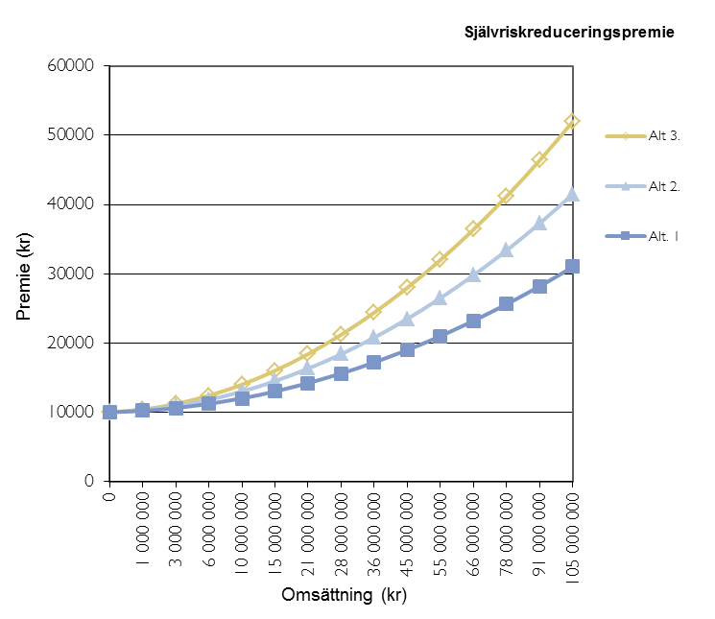

Hur gör jag för att teckna försäkring?
På nästa sida finner Ni ett frågeformulär som ni fyller i och skickar till någon av de kontaktpersoner som anges längst ned på följande sida.

Frågeformulär för Självriskreduceringsförsäkring
Företagets namn
Är företaget medlem i Bemanningsföretagen | Ja | Nej
Organisationsnummer
Box/ Besöksadress
Postadress
Kontaktperson
Telefon
E-postadress
Innevarande årsomsättning avseende den verksamhet som försäkringen skall avse (t.ex. Lager/Industri)

Kryssa för önskat val av försäkringsomfattning

 | Alternativ 1 | Försäkringsbelopp: 25 000 kr per skada, max 100 000 kr per år

 | Alternativ 2 | Försäkringsbelopp: 50 000 kr per skada, max 100 000 kr per år

 | Alternativ 3 | Försäkringsbelopp: 100 000 kr per skada, max 100 000 kr per år

Vid frågor eller ansökan av försäkring kontaktar du Bemanningsföretagens serviceteam hos Söderberg & Partners:

Björn Thorstrand 08-451 50 81 bjorn.thorstrand@soderbergpartners.se
Anders Lindström 08-451 50 68 anders.lindstrom@soderbergpartners.se
Daniela Näppi 08-451 50 87 daniela.nappi@soderbergpartners.se
Sandra Andersson 08-451 50 80 sandra.andersson@soderbergpartners.se

